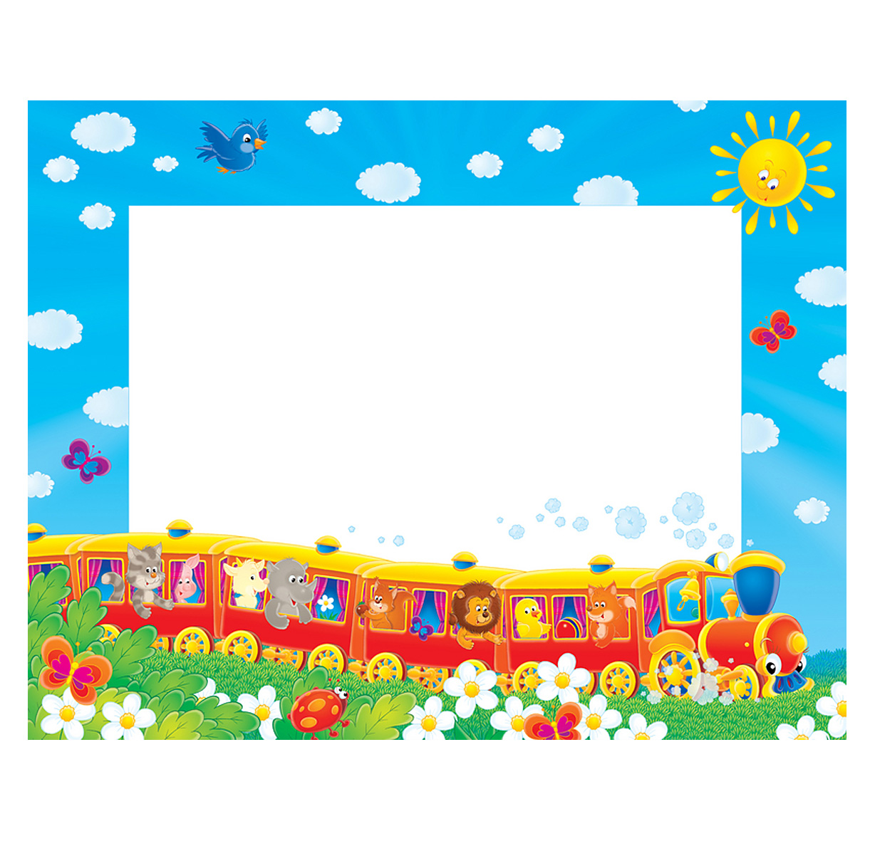
Сюжетно – ролевая игра
«Путешествие на поезде»
Входит машинист:
Ребята, я приглашаю вас в веселое путешествие! Давайте купим билеты
на наш поезд. А вы знаете, где мы сможем это сделать? (В кассе)
дети покупают билеты в кассе
Машинист: наш поезд скоро отправиться. Прошу показать билеты и
занять места в вагонах.
(Дети рассаживаются на стульчики)
Машинист: осторожно, двери закрываются! Следующая станция
“Лесная полянка”.
(Звучит отрывок песни “Голубой вагон” В. Шаинского)
Машинист: станция “Лесная полянка”.
Ведущий: Посмотрите сколько грибов вокруг! Давайте их соберем.
(Дети собирают грибы в корзинки, затем рассказывают
стихотворение А.Барто “Грибной поезд”)
ГРИБНОЙ ПОЕЗД
Мчится поезд под луной.
Он особенный. Грибной.
Хорошо в грибное лето

В лес приехать до рассвета.
Когда нет еще теней,
Гриб заметней. Он видней.
Вышел поезд на пригорок,
Замелькали огоньки.
А в вагонах звон ведерок,
А в вагонах – грибники.
Тут грибник седобородый
Поучает молодежь:
– Если ты, к примеру, лодырь,
Ничего ты не найдешь!
На опушке или в чаще
Нагибайся до земли,
Лесу кланяйся почаще,
Чтоб грибы к тебе пошли.
Мчится поезд под луной.
Он особенный. Грибной.
Здесь у каждого окошка
Кто-то спит, обняв лукошко.

Машинист:
Предлагаю продолжить наше путешествие. Осторожно, двери
закрываются! Следующая станция “Музей”.
(Звучит отрывок песни “Голубой вагон” В. Шаинского)
Машинист: вот мы и приехали!
Ведущий: (обращает внимание детей на стенд, где развешаны
фотографии на железнодорожную тематику). Ответьте мне,
пожалуйста, на вопросы:
– Знаете ли вы в каких вагонах путешествуют люди? (пассажирских)
А в каких перевозят грузы? (грузовых)
Как называется самоходный вагон, с помощью которого движется поезд? (локомотив)
Покажите на картинке паровоз? Тепловоз? Электровоз?
С помощью чего бегут по рельсам вагоны? (колес)
Как называется место, где поезда движутся под землей? (метро)
Кто следит за отправлением и прибытием поезда? (диспетчер)
Чем помогает людям железная дорога? (ответы детей)

Машинист:
Молодцы! Вы много знаете! А сейчас давайте продолжим наше
путешествие.
Осторожно, двери закрываются! Следующая станция “Карусель”
(Звучит отрывок песни “Голубой вагон” В. Шаинского).
Игра “Карусель”.
К яркому зонту прикреплены разноцветные ленты по количеству детей. Ведущий держит зонт в руках. Дети движутся по кругу, держась за ленточки со словами:
“Еле-еле, еле-еле
закружились карусели.
А потом, потом, потом
Все бегом, бегом, бегом.
Тише, тише, не спешите
Карусель остановите,
Раз, два, раз, два
Вот и кончилась игра”
В процессе игры дети замедляют или ускоряют бег. Игра проводиться
2 — 3 раза.

Машинист:
Осторожно, двери закрываются! Следующая станция “загадки”.
(Звучит отрывок песни “Голубой вагон” В. Шаинского).
Ведущий загадывает загадки
Полотно, а не дорожка,
Конь не конь – сороконожка
По дороге той ползет,
Весь обоз один везет. (Тепловоз)
Что ж, дружочек, отгадай,
Только это не трамвай.
Вдаль по рельсам быстро мчится
Из избушек вереница. (Поезд)
Мимо рощи, мимо яра
Мчит без дыма, мчит без пара
Паравозова сестричка.
Кто такая? (электричка)
С помощью чего машинист узнает продолжать ему движение или нет? (семафор)

Что означает зеленый сигнал семафора? (разрешается движение)
Что означает красный сигнал семафора? (“стоп”)
Ведущий (демонстрирует иллюстрации с правилами поведения на
железной дороге):
Молодцы, ребята! Хорошо отвечали! А сейчас я хочу рассказать вам как
надо нужно вести себя на железной дороге. Итак, правила поведения, которые вы должны запомнить навсегда:
– Переходить железную дорогу нужно только в специально отведенном месте — там где есть специальный настил.
– Стоять на краю платформы очень опасно — может затянуть под проходящий поезд.
– Если ты переходишь дорогу там, где нет шлагбаума, нужно обратить внимание на семафор. Семафор очень похож на светофор, только у него
не три цветовых сигнала, а два.
Запомните эти правила.
Ну а наше путешествие подошло к концу. Мы возвращаемся.
Машинист: Осторожно двери закрываются.
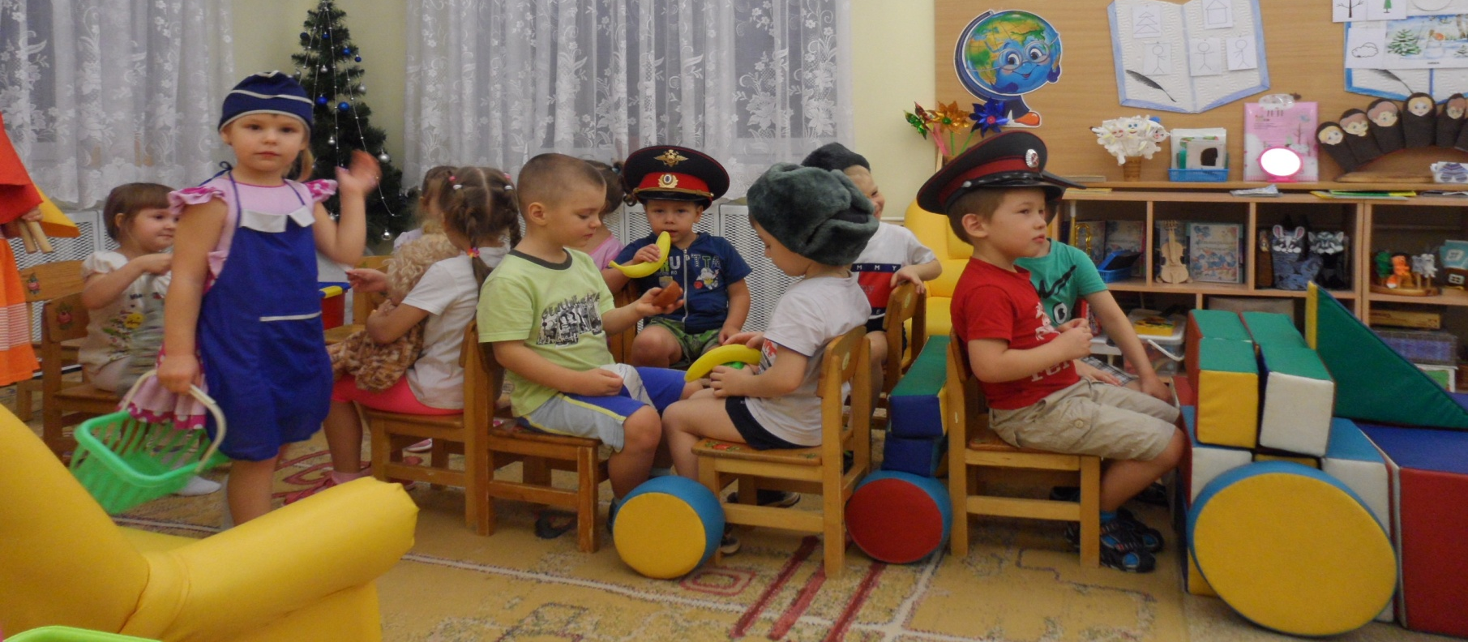
(звучит отрывок песни “Голубой вагон” В. Шаинского).

